ΠΙΝΑΚΑΣ ΧΑΡΑΚΤΗΡΩΝ

ΤΙΤΛΟΣ ΙΣΤΟΡΙΑΣ: …

ΕΙΔΟΣ: …

ΘΕΜΑ ΙΣΤΟΡΙΑΣ (σύνοψη σε δύο γραμμές): …

ΚΥΡΙΕΣ ΙΔΕΕΣ (απαρίθμηση πυρηνικών ιδεών ιστορίας):

ΠΑΡΟΥΣΙΑΣΗ ΙΣΤΟΡΙΑΣ ΣΕ ΤΡΕΙΣ ΠΡΑΞΕΙΣ (περιγράψτε ό,τι βρίσκεται σε πράσινο πλαίσιο – με μια σύντομη παράγραφο δύο γραμμών για κάθε στάδιο):

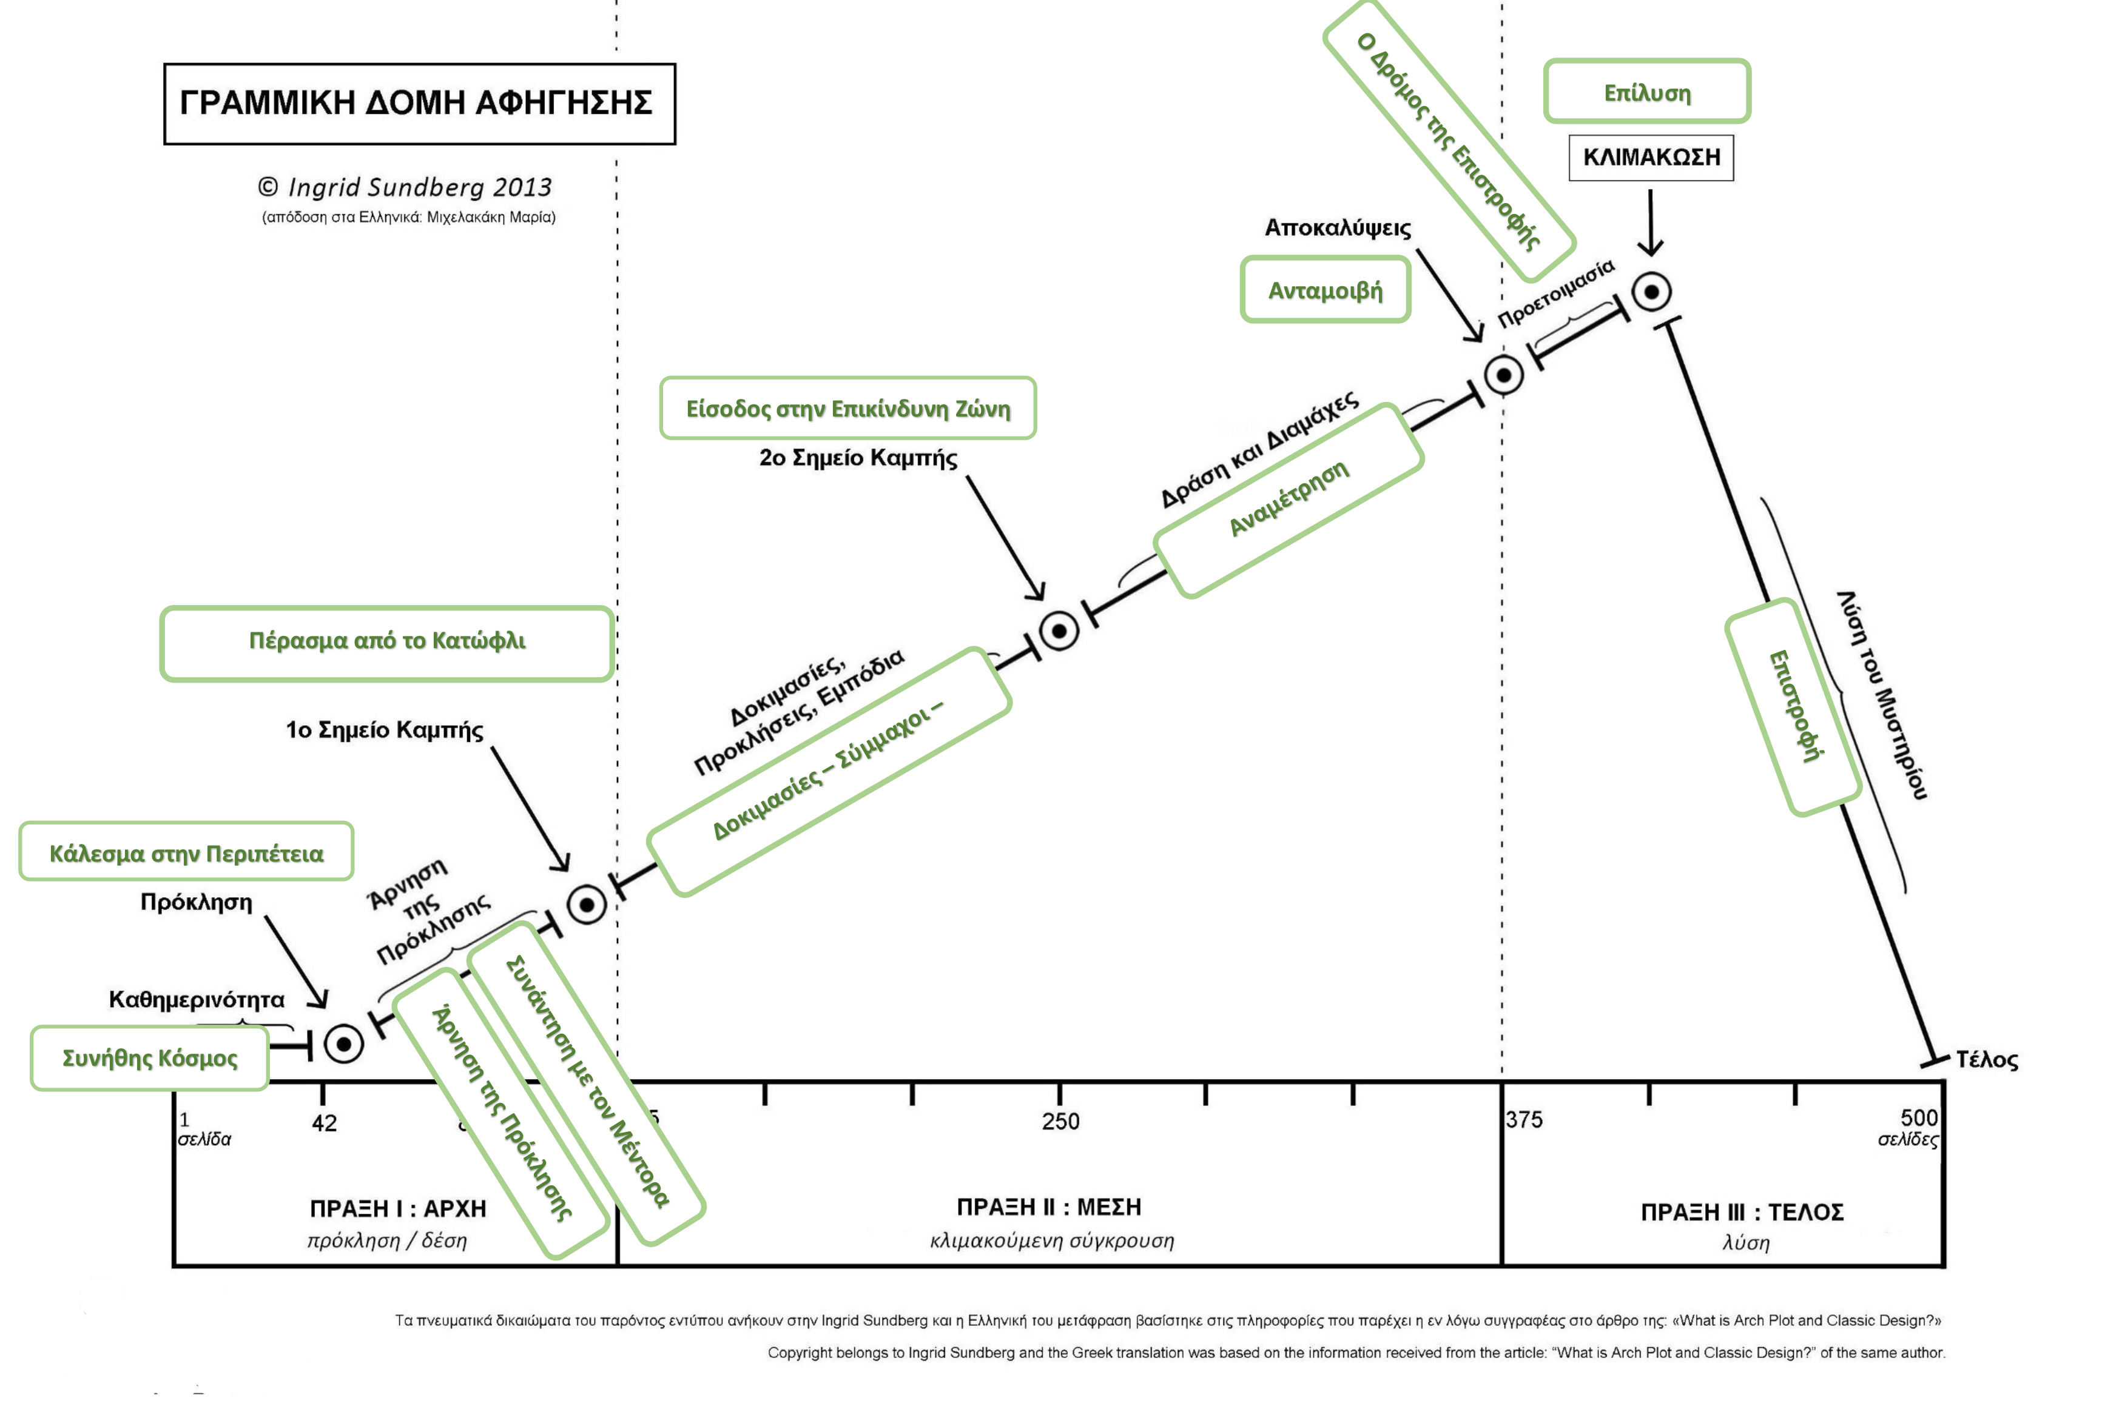

ΧΑΡΑΚΤΗΡΑΣ 1:

Ονοματεπώνυμο:
Ηλικία:
Επάγγελμα ή άλλες βασικές ιδιότητες σε σχέση με την ιστορία:
Αρχέτυπο/α (ένα ή περισσότερα) και αναφορές σε λογοτεχνικούς ή κινηματογραφικούς ήρωες:
Τύπος τόξου (θετικό, αρνητικό, επίπεδο):
Βασικά χαρακτηριστικά (τουλάχιστον εφτά):
Παρελθόν (πριν από την ιστορία σε μια παράγραφο και πως δένεται με το παρόν του στην ιστορία):
Χώρος /ατμόσφαιρα (που μένει, πως είναι η καθημερινότητά του, πως είναι το ψυχικό του πεδίο όταν τον συναντάμε):
Ποια είναι τα χόμπι και οι αγαπημένες του συνήθειες:
Ποια πράγματα σιχαίνεται στην καθημερινότητά του:
Τι δεν του αρέσει στους άλλους:
Τι δεν του αρέσει στον εαυτό του:
Βασική ανάγκη/τραύμα/διακύβευμα σε σχέση με την ιστορία:
Βασικά εμπόδια που θα αντιμετωπίσει:
Βασικές αλλαγές που θα υποστεί (σε τρεις γραμμές):
Αντιφατικά χαρακτηριστικά (τουλάχιστον δύο ζεύγη):
Ποιο είναι το φως και ποιο το σκοτάδι του:
Τι τον μπερδεύει στον εαυτό του:
Ποια γνώμη και για ποιο ζήτημα άλλαξε τελευταία:
Τι κοινό μοιράζεται με τον εχθρό-αντίπαλό του:
Πως διαχειρίζεται την προδοσία από έναν σύμμαχό του:
Ποιο είναι το μεγάλο πάθος του:
Δημόσια εικόνα (πως τον βλέπουν οι άλλοι):
Ιδιωτική εικόνα (πως τον βλέπουν οι οικείοι του):
Μυστική ζωή (ποιο είναι το μυστικό του, τι κρύβει, αυτό που ξέρει μόνο ο ίδιος για τον εαυτό του ή το ανακαλύπτει στο ταξίδι του):
Έρευνα που χρειάστηκε για το ψυχολογικό προφίλ του, το επάγγελμα ή τις συνήθειές του:
Ποιό δικό σας συναίσθημα, βίωμα, αναφορά, διακύβευμα έχετε φυτέψει στον χαρακτήρα:

Εξωτερικό και εσωτερικό ταξίδι του χαρακτήρα χτίζοντας το τόξο του

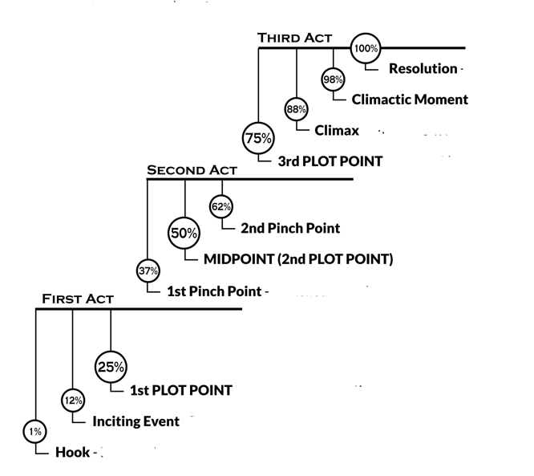

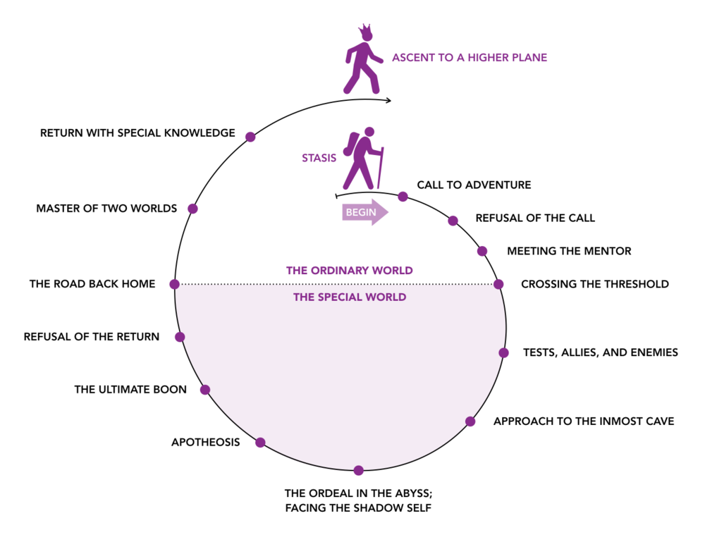
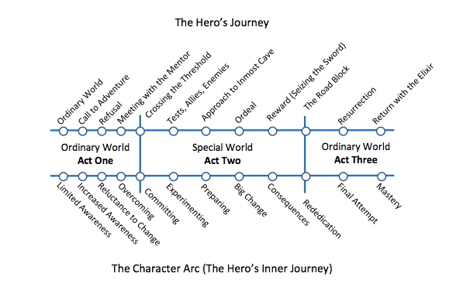

Περιγράψτε το εξωτερικό-εσωτερικό ταξίδι του χαρακτήρα και τις δραματικές-ψυχολογικές λειτουργίες του βήμα βήμα (κοιτάζοντας και τις σημειώσεις-παρουσιάσεις μας):

* Υπάρχει κάποια υποπλοκή – πέρα από την κύρια πλοκή της ιστορίας σας που τον εμπλέκει σε παράλληλα ταξίδια; Αν ναι, θα πρέπει ανά στάδιο να βλέπουμε την εξέλιξή του και σε σχέση με την παράλληλη πλοκή

1α. Ποιος είναι ο συνηθισμένος κόσμος του;
2β. Πως εκφράζεται η περιορισμένη αντίληψη του γι’ αυτόν; Τι αγνοεί ότι τον περιμένει ή πιο ψέμα πιστεύει;
2γ. Δραματικές-ψυχολογικές λειτουργίες σε αυτό το στάδιο (συνοπτικά):

2α. Ποιο είναι το κάλεσμα στην περιπέτεια; Πώς δένεται με το θέμα και τις πυρηνικές ιδέες της ιστορίας σας; Ποιος είναι ο νέος κόσμος ή νέα αλήθεια που τον καλεί;
2β. Πως διευρύνεται η αντίληψή του γι’ αυτόν τον νέο κόσμο που τον περιμένει; Πως έρχεται σε επαφή με αυτό που αγνοεί και την αλλαγή που απαιτείται να κάνει; Ποια είναι η ανάγκη που γεννιέται;
2γ. Δραματικές-ψυχολογικές λειτουργίες σε αυτό το στάδιο (συνοπτικά):

3α. Πως εκφράζεται η άρνηση του καλέσματος; Η απροθυμία να αλλάξει ή να φύγει από τον συνηθισμένο κόσμο – την καθημερινότητά του;
3β. Ποιες είναι οι αναστολές του; Από ποια ψυχολογικά χαρακτηριστικά ή άλλους περιορισμούς προκύπτουν; Ποιες είναι αντιφάσεις του; Οι φόβοι του;
3γ. Δραματικές-ψυχολογικές λειτουργίες σε αυτό το στάδιο (συνοπτικά):

4α. Πως έρχεται σε επαφή με τον μέντορα (εσωτερικό ή εξωτερικό;)
4β. Τι τον ξεκλειδώνει και δέχεται το κάλεσμα; Από που παίρνει δύναμη-πίστη; Γιατί δέχεται να μπει στην περιπέτεια; Πώς ελπίζει να καλύψει την ανάγκη του ή να θεραπεύσει το τραύμα του ή να απαντήσει στο διακύβευμα
4γ. Δραματικές-ψυχολογικές λειτουργίες σε αυτό το στάδιο (συνοπτικά):

5α: Πως περνάει το κατώφλι και δέχεται το κάλεσμα στην περιπέτεια;
5β: Πως δεσμεύεται; Πως νιώθει γι’ αυτή τη δέσμευση; Πως θεωρεί ότι θα τα καταφέρει; Ποιο βίωμα, δύναμη ανασύρει; Πως δένεται αυτό το χαρακτηριστικό βίωμα με όσα είδαμε μέχρι τώρα γι’ αυτόν; Με το παρελθόν του; Σε τι μέλλον προσδοκά;
5γ: Δραματικές-ψυχολογικές λειτουργίες σε αυτό το στάδιο (συνοπτικά):

6α: Ποια είναι τα εμπόδια που θα αντιμετωπίσει αναλυτικά σε στάδια. Οι συμμαχίες και οι εχθροί που θα κάνει.
6β. Για κάθε εμπόδιο, συμμαχία ή μάχη με τον εχθρό (εσωτερικό ή εξωτερικό) πως δοκιμάζει τα ψυχικά χαρακτηριστικά του; Τι ανακαλύπτει για τον εαυτό του που δεν το γνώριζε ή το υποψιαζόταν αλλά δεν το είχε δει καθαρά μπροστά του; Τι ανακαλύπτει αντίστοιχα για συμμάχους και εχθρούς;
6γ: Δραματικές-ψυχολογικές λειτουργίες σε αυτό το στάδιο (συνοπτικά):

7α: Ποια είναι η μεγάλη καμπή-πτώση στη μεγάλη μάχη που δίνει; Ποιο είναι το σημαντικότερο εμπόδιο που τον κάνει να νομίζει ότι δεν θα καταφέρει να συνεχίσει το ταξίδι;
7β: Ποιο δικό του μυστικό-σκοτάδι-κρυμμένη δύναμη θα αναγκαστεί να δει κατάματα ή ποια δύναμη θα επιστρατεύσει για να το φέρει στο φως; Πως θα χρειαστεί να αλλάξει και να δοκιμάσει τα όριά του; Τι θα δει που δεν το περιμένει για τον εαυτό του σε αυτή τη δοκιμασία; Πώς δένεται αυτό με το παρελθόν του; Ποια είναι η μεγάλη προετοιμασία του πριν τη μάχη των μαχών;
7γ: Δραματικές-ψυχολογικές λειτουργίες σε αυτό το στάδιο (συνοπτικά):

8α: Ποια είναι ακριβώς η μεγάλη αναμέτρηση;
8β: Ποια είναι η μεγάλη αλλαγή που βιώνει; Πως απαντάει στην βαθύτερη ανάγκη του; Πως αλλάζει; Τι κατακτά;
8γ: Δραματικές-ψυχολογικές λειτουργίες σε αυτό το στάδιο (συνοπτικά):

9α: Τι αλλαγή φέρνει η νίκη ή ήττα του μετά την μεγάλη αναμέτρηση; Ποια είναι η ανταμοιβή του;
9β: Ποιες είναι οι συνέπειες στον ψυχισμό του; Πως αλλάζει η αντίληψη που έχει για τον εαυτό του και για τον κόσμο; Ποια είναι η νέα δύναμη και η αδυναμία του; Γεννήθηκε κάποια νέα ανάγκη;
9γ: Δραματικές-ψυχολογικές λειτουργίες σε αυτό το στάδιο (συνοπτικά):

10α: Πως αποφασίζει να επιστρέψει στον συνηθισμένο του κόσμο; Είναι απρόθυμος, προτιμά να μείνει στον κόσμο που κατέκτησε ή να επιστρέψει;
10β: Η νέα αντίληψη που έχει για τον εαυτό του τον διευκολύνει στη συνύπαρξη με τους άλλους; Αλλάζει την καθημερινότητά του; Τι σημαίνει η νέα αυτή συνθήκη για τα χαρακτηριστικά του; Ποια έρχονται στο φως και ποια εξαφανίζονται στο σκοτάδι ή ατονούν; Ποια είναι η νέα του δέσμευση για να επιστρέψει μετά την περιπέτεια;
10γ: Δραματικές-ψυχολογικές λειτουργίες σε αυτό το στάδιο (συνοπτικά):

11α: Ποιο είναι το τελικό σπρώξιμο που δέχεται ώστε να επιστρέψει (εσωτερικό ή εξωτερικό); Πώς δίνεται η λύση μετά το τελευταίο δίλημμα;
11β. Τι έχει αλλάξει σε σχέση με την αρχή του ταξιδιού του; Εξαιτίας ποιου χαρακτηριστικού του πείθεται να επιστρέψει; Πως βλέπει τον εαυτό του στον καθρέφτη πλέον και τη νέα καθημερινότητα που τον περιμένει; Γιατί νιώθει πλέον έτοιμος;
11γ: Δραματικές-ψυχολογικές λειτουργίες σε αυτό το στάδιο (συνοπτικά):

12α: Επιστροφή – κύριος των δύο κόσμων. Ποιος είναι ο νέος κόσμος που τον περιμένει; Πως τον βλέπουν οι άλλοι; Ποιο είναι το μέλλον του μετά την ιστορία;
12β: Ποια νέα γνώση κουβαλάει; Ποια μεγάλη αλλαγή; Γιατί δεν είναι πια τίποτε ίδιο; Πως επουλώθηκε το τραύμα ή πως απάντησε στην ανάγκη του; Είναι μια οριστική απάντηση; Λύθηκαν όλα όσα διακυβεύονταν ή επέστρεψε με απώλειες, αλλιώς απ’ ότι φανταζόταν στην αρχή του ταξιδιού;
12γ: Δραματικές-ψυχολογικές λειτουργίες σε αυτό το στάδιο (συνοπτικά):

